附件1

昌平区机器人产业创新发展三年行动方案（2024-2026年）（征求意见稿）

为贯彻工业和信息化部、北京市经济和信息化局等部门《“十四五”机器人产业发展规划》《北京市“十四五”时期高精尖产业发展规划》《北京市机器人产业创新发展行动方案（2023—2025年）》《北京市促进机器人产业创新发展的若干措施》，紧抓未来制造产业发展机遇，因地制宜发展新质生产力，加快推动昌平区机器人产业创新发展，特制定本行动方案。

## 一、总体要求

## （一）发展思路

依托一批创新能力强、市场成长快、产业基础好的骨干企业，按照全市机器人产业发展布局，以市场需求为导向，以“新智造100”工程为牵引，围绕补链强链延链和产业生态营造，加快布局人形机器人，重点发展医疗健康机器人、家用服务机器人、特种机器人、协作机器人、物流机器人五大整机和关键零部件研发制造，形成“1+5+1”的机器人产业体系，打造北部机器人产研结合示范区，建设国际领先的机器人产业创新基地。

## （二）发展目标

到2026年，全区机器人创新能力和产业实力明显增强，吸引15家以上机器人企业集聚，突破不少于8项机器人关键技术，开发不少于6个高技术、高附加值机器人产品，打造一批机器人配套服务体系，培育不少于5家专精特新企业、不少于3家专精特新“小巨人”企业，遴选一批标杆示范机器人应用场景，形成创新要素集聚、创新创业活跃的发展生态，全区机器人产业规模突破150亿元。

（三）产业布局

根据《北京市机器人产业创新发展行动方案（2023-2025年）》，推动创新链和产业链对接融合、产业布局与区域资源高效匹配，加快打造全市北部机器人产研结合示范区。其中，昌平的定位为：发挥产业区位和人才集聚优势，以承接中关村机器人创新成果转化为导向，引入机器人科技型中小企业和独角兽企业，重点承载前沿技术产业化和平台建设项目，优化机器人创新成果转移转化生态。按照市级定位，结合昌平实际，确定总体产业布局为“一核引领、多点支撑”。**“一核引领”即以机器人产业园为引领**，集聚“1+5+1”机器人产业领域国内外领先企业，建设概念验证、小试中试等共性技术平台，打造机器人产业先进技术创新基地和创新企业总部基地，机器人产业园整体建筑规模30.44万平方米，一期建筑规模5.6万平方米，2026年建成投用；二期于2030年底前建成投用，基本形成机器人产研结合创新创业生态集聚、相关公共服务平台和配套设施齐全、产业链上下游协同发展的良好局面，成为全区机器人企业高度聚集的特色园区。**“多点支撑”即围绕新元科技园**，打造机器人产业创新发展先行基地；**围绕朱辛庄片区**，打造信息技术创新生态和人工智能赋能基地；**围绕赛迪产业园**，打造机器人产业检测检验及配套服务基地；**围绕水屯工业区**，打造机器人产业规模化生产制造基地。

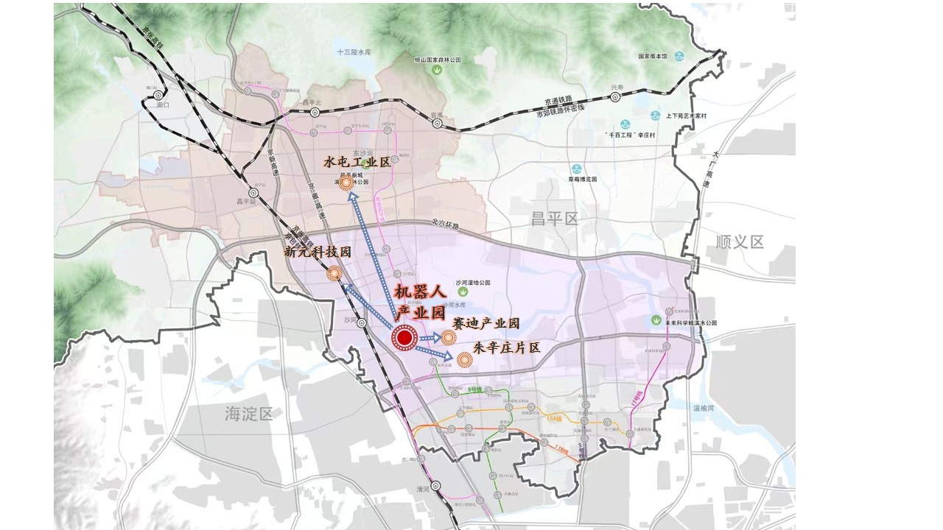

图1 一核引领、多点支撑产业布局

## 二、主要任务

## （一）聚焦重点领域，加快产业聚集

发挥区域主导产业基础优势，聚焦“1+5+1”赛道，提升人形机器人、医疗健康机器人、家用服务机器人、特种机器人、协作机器人、物流机器人、关键零部件技术水平和市场竞争力，打造产研一体的创新产品体系。

**人形机器人赛道**，打造基于人工智能大模型的人形机器人“大脑”、控制人形机器人运动的“小脑”和突破“硬件”关键技术群。**大脑方面**，开发基于人工智能大模型的多类型机器人大脑模型，实现多具身任务、多应用场景、多智能体类型适配；**小脑方面**，构建基于强化学习训练的运动控制小脑模型，突破全身协调控制、仿生感知认知等领域技术瓶颈；**硬件方面**，突破多自由度电机准直驱技术，推动一体化关节、轻质灵巧手、双足、仿生人脸等产品发展。以医疗、家用服务、工业等典型应用场景为牵引，依托人形机器人整机企业以及人形机器人供应链优质企业，提高产品配套率，提升人机交互可靠性和安全性，推动人形机器人小批量生产和应用。

**医疗健康机器人赛道**，重点发展医疗手术和养老健康领域垂直应用。**医疗手术方面**，推动骨科手术机器人、腔镜手术机器人产品性能提升，提高治疗过程视觉实时导航、力感应随动等智能控制功能，加快研制超声检查机器人、眼科手术机器人，引入5G远程手术机器人等创新技术。**养老健康方面**，优化骨科术后康复机器人、人形陪伴护理机器人产品，提高康复治疗效能，加强在患者院前管理、院内诊疗及院后康复追踪整体病程服务体系中的探索应用，推进中医治疗康复机器人、手功能康复机器人、睡眠管理机器人等研发生产，布局触觉反馈、增强现实、脑机接口等关键技术。

**家用服务机器人赛道**，聚焦家政清洁和学习娱乐两个细分领域。**家政清洁方面，**进一步发挥扫拖机器人优势，提高其对复杂多变家庭环境的适应性，开发面向家政服务的人形机器人，帮助家庭成员解放双手，提升用户体验和满意度。**学习娱乐方面**，加快应用感知识别、自主导航、语音交互、情感计算、AIGC等人工智能技术，研发懂知识、会学习、能进化的学习机器人、棋类机器人、美妆机器人，提高交互流畅度。

**特种机器人赛道**，聚焦航空航天和公共安全两个细分领域。**航天航空方面**，优化飞行控制、通讯链路、智能感知技术，推动多旋翼、固定翼无人机和无人直升机等无人机产品性能提升。**公共安全方面**，加快发展侦查安检、安保巡逻、排爆销毁、破障处置等警用机器人，发展灭火、排烟等快速响应、高防护性消防机器人和应急救援保障机器人，满足恶性事故、自然灾害、高温高压、有毒有害等特殊环境需求。

**协作机器人赛道**，面向电子信息、生命健康、汽车、高端装备、先进材料等领域，加速柔性力控等核心底层技术的研发，发展轻量化、关节力感知、柔顺控制、无控制柜、智能工艺学习等柔性力感知协作机器人，提升速度、精度、振动抑制、柔顺力控、碰撞检测灵敏度等关键性能指标，快速适应高复杂度、高度定制化的多种自动化工业场景。

**仓储物流机器人赛道**，聚焦智能制造、智慧城市两个细分领域。**智能制造方面**，优化物流无人机、无人车、无人仓储、无人叉车等智能物流技术产品，发展拣选、搬运、货箱到人、复合型机器人，开展厂内物流取料、分拣、过程零件周转等工作，推进工业企业智能化转型。**智慧城市方面**，开发应用配送、巡逻递送、售货等多功能型机器人，发展智能停车AGV、立体车库等产品和解决方案。

**机器人关键零部件赛道**，聚焦控制系统、传感器、伺服系统、减速器四大核心。**控制系统方面**，重点突破振动抑制、多关节复杂运动高速解算及规划技术，提高控制器的通用性、可扩展性。**传感器方面**，重点攻克先进设计、制造技术，发展六维力传感器及扭矩传感器、智能驾驶关键传感器芯片，提高传感器精密度、可靠性和稳定性。**伺服系统方面**，加速研制大功率、高精度、高动态响应、高可靠性的伺服系统及智能一体化关节。**减速器方面**，提升精密行星减速器、RV减速器、谐波减速器等减速器产品先进工艺制程，研制新型精密减速器。

## （二）聚焦关键环节，开展补链强链

发挥整机链主龙头企业牵引作用，打通上下游协同的创新链条，增强产业链各环节关键核心技术基础支撑能力，推动机器人产业链稳链、补链和强链。

**上游核心零部件环节。布局机器人关键零部件研发制造中心**，支持关键零部件企业建设企业技术中心、研发中心、研究院等，全面提升控制系统、传感器、伺服系统、减速器、执行器、关节、屏蔽器等关键部组件综合性能。**布局前沿基础零部件研发制造中心**，支持企业研发人工肌肉、电子皮肤、肌电传感器、多自由度灵巧手等，强化对“1+5”整机机器人的硬件零部件支撑能力，实现整零协同，以整机应用打磨核心零部件，以核心零部件突破提升机器人整机的智能化、可靠性水平。

**中游机器人整机制造环节。建设机器人共享制造工厂和加工服务中心**，搭建云脑操作系统生态，鼓励机器人企业、专业机构在昌建设设计、小批量生产、加工和装配等加工服务平台。**建设“机器人生产机器人”的智能制造标杆工厂**，按照大规模定制、产品全生命周期、一体化供应链、精益制造等模式，推广小米-石头科技生态链模式，支持企业积极参与“新智造100”工程，形成领先的“北京智造”新模式。

**下游系统集成及行业应用环节。提升系统集成部署能力**，开展硬件系统设计、模块化与重构、轻量化构型等硬件系统集成技术研发；布局传感硬件标准化集成、系统软件接口和中间件标准化体系建设，构建基于人形机器人运营管理及多样化服务供给的云端大脑；支持机器人企业与大模型企业融合发展，推广算法交易。**拓展机器人应用场景**，面向医疗健康、养老助残、教育陪伴、航空航天、安全应急、智能制造、智慧城市、智慧商业、智能物流、文创旅游、农业园林等领域需求，拓展“机器人+场景”综合示范模式，打造一批机器人应用标杆，形成机器人+应用产品推广体系；支持机器人企业参与中小企业数字化转型，提供满足企业数字化转型应用场景需求的新技术、新产品和服务。

## （三）聚焦多维服务，完善产业生态

围绕平台建设、政策引领、人才培养、金融服务等环节，全面提升昌平区机器人产业要素配置水平，打造机器人产业集群发展新生态。

一是搭建公共服务平台。**支持联合创新平台建设**，整合产业链上下游企业及北大、北航、矿大等高校院所共同组建创新联合体、协同创新实验室，通过“揭榜挂帅”等方式开展关键技术、产品攻关；支持北京大学昌平产教研融合创新中心建设，推进北京清华前沿交叉创新研究院设立，发布昌平区科研仪器共享服务平台，上线传感器特性测试系统、机器人MIG焊接系统等仪器，加速创新链自主化进程。**释放现有检验检测平台潜能**，依托赛迪国家机器人检验检测平台，持续推动机器人CR认证，搭建人形机器人整机和中试验证环境，提升机器人检验检测能力；应用中国计量院“测量仪器与智能传感”、北京信息科技大学“新型传感器”、昌科华光“创新医疗器械”、高教园区高校成果概念验证中心等平台，打通科技成果转化“最初一公里”。**完善产业平台服务职能**，充分利用国家服务业扩大开放综合示范区和自由贸易试验区“两区”政策优势和功能优势，围绕人形机器人等重点方向，系统化布局高能级孵化器，发展机器人产业相关研究咨询、技术培训、展览展示等专业支撑平台。

二是加大政策支持力度。**用足用好国家和市级政策，**支持机器人企业积极申报制造业单项冠军示范企业或单项冠军产品，申报专精特新企业、专精特新“小巨人”企业等称号；利用市经信局高精尖产业资金支持机器人细分领域企业及相关产品，提升企业投资落地信心。**制定区级机器人专项支持政策**，重点支持机器人企业技术创新突破、机器人产业集聚发展、加快“机器人+”场景创新应用等方面。

三是加强人才引进培养。**人才引进方面**，支持机器人龙头企业、独角兽企业等重点企业开展科技领军人才评选、创新型人才引进；根据机器人企业研发人员数量和经济贡献，在住房、教育、落户等方面给予灵活配套政策支持。**人才培养方面**，支持机器人企业与区内高校院所合作，推进机器人教学实训平台建设，建设实训基地和联合科研基地，联合培养企业急需的工程技术人才、经营管理人才和复合型人才。

四是提供金融服务支撑。**发挥基金撬动作用**，支持企业申报北京市机器人产业发展基金、昌平产业发展投资基金，加强与市级部门、基金管理人沟通联系，全力破解机器人潜力企业融资难题。探索成立区级机器人产业专项基金，结合机器人产业园建设，发挥“基金+基地”协同效应，鼓励社会资本参与机器人创新成果孵化和产业化投资。**对接金融服务机构**，通过银行信贷助力企业资金周转，通过融资租赁盘活企业固定资产，协调政策性银行在出口信贷、组团出海等方面给予机器人企业支持。

## 保障措施

（一）加强组织保障

完善昌平区机器人产业推进工作机制，设立机器人产业工作专班，加强各部门之间的统筹协调，明确责任分工，细化工作任务，强力推进计划落实。组建机器人领域专家委员会，充分发挥央企、高校、科研院所、企业、投资机构、智库等多元创新主体力量，统筹区域机器人产业发展。加强市、区联动，积极承接重大专项和重点研发计划在昌布局。

（二）加大宣传力度

建立多种形式、多种渠道的宣传推广机制，依托世界机器人大会、全球能源转型论坛、昌平区数字经济大会等重要活动，用好市区媒体、微信公众号等平台，以及机器人大讲堂等行业交流平台，通过组织专题论坛、公开推介、产需对接等多种方式，加大产业政策、落地项目、生态构建等方面的宣传力度，吸引国内外高端机器人要素资源向昌平集聚，鼓励创新型企业和专业机构入区发展。

（三）强化精准招商

围绕“补链、强链、延链”，聚焦“1+5+1”赛道，精准谋划招商活动，加强产业链和头部企业招商，积极对接有效资源，吸引和聚集国内外高质量企业入驻，力争新引进1-2个国际一流机器人整机厂商，带动全区机器人产业链上下游企业快速布局发展，打造规模化产业集群。

（四）强化绩效考核

加强机器人产业运行动态监测考核，建立与重点企业、高校院所的常态化沟通机制，及时掌握创新产品研制、重大项目实施、主要政策落实等进展情况，及时解决实施过程中存在的问题，定期开展落实情况评估，根据形势变化动态调整任务计划，优化政策措施，形成工作闭环。